Programm Punktverwaltung

Lehrveranstaltung
Geosoftware Applikationen 1
SS 2012
Florian Heuberger

Autor
Stefan Kasberger, Matr. Nr. 1011416
Abgabe: 7. Mai

Unterschrift............................................ Datum.................................

Aufgabenstellung
Ziel war es, ein Programm zum verarbeiten und verwalten von Punktdaten mittels Textdateien in C zu schreiben. Schwerpunkt dabei wurde auf das erlernen des Umganges mit Strukturen, Enumerations, Funktionen, Fileoperatoren und Pointer gelegt.

Umsetzung
Das Programm ist in folgende Funktionen strukturiert.
int main()
Das Hauptprogramm dient dazu, die anderen Programme aufzurufen und solange in einer Schleife zu verweilen, bis die Escape Taste gedruckt worden ist.

öffnen:
es wird als default-Dateiname „points.txt“ verwendet. Der Funktion open_file wird die Eingabe der Dateiname oder eben der default Wert übergeben.

int getRand(int max)
Dieser Funktion wird ein Integer Wert (int max) übergeben, zu dem ein Zufälliger Wert retour gegeben wird. Klassisiche Random Funktion.

char menu()
Anzeigen des Menüs am Bildschirm und retour geben der Menü-Auswahl.

void create_file()
Erstellen einer neuen Textdatei mit Zufallsvariablen. Für die Zufallsvariablen wird die Funktion getRand() verwendet.

void open_file(char *strFilename)
Öffnen einer Textdatei und laden des Dateiinhaltes in ein passendes Datensetz in Form eines Struktur-Punkt-Arrays. Wenn der Stream zur Datei geöffnet ist, wird Charakter für Charakter eingelesen, bis EOF (end-of-file) erreicht ist.
Wenn ein Zeilenende erreicht ist ('\n’) werden die Zeilenelemente in die Struktur geschrieben und danach auf 0 gesetzt für die nächste Zeile.
Ein Komma dient dabei als Indikator für neue Variablen. Leerzeichen werden übersprungen.

void show_list()
Anzeigen des aktuellen Datensets formattiert in Spalen und Reihen.

void edit_point_menue()
Anzeigen der Auswahlmöglichkeiten im Untermenü „Punkt bearbeiten“.

void edit_point()
Updaten eines bestimmten Punktes. Um den Punkt zu finden, wird darin die Funktion search_point(char *point_name) verwendet.
Es kann ausgewählt werden, ob alle Werte des Punktes oder nur ein spezifischer verändert werden soll.
Weiters wird auch kontrolliert, ob die Eingabe für den Festpunkt korrekt ist und bei einem Fehler erneut um Eingabe gebeten.

void add_point()
Anhängen eines neuen Datenpunktes an das Ende des aktuellen Datensets. Dabei wird der Speicher dynamisch reallokiert.
Es wird mittels der Funktion point_search() kontrolliert, ob der Punkt schon im Datenset vorhanden ist. Falls ja, wird dies ausgegeben und um erneute Eingabe gebeten.

int search_point(char *point_name)
Suchen des Strings „point_name“ in dem aktuellen Datenset. Es wird entweder die Reihe in dem der gesuchte Punkt ist retour gegeben oder -1, was bedeutet, der Punkt wurde nicht gefunden.

int string2punktart (char *string)
Konvertieren eines Strings eines Festpunktes in den passenden Integer-Wert.

char* punktart2string(int nummer)
Konvertieren eines Integer-Wertes eines Festpunktes in den passenden String.

void save_list()
Speichern des aktuellen Datensets. Es wird nach einem neuen Dateinamen abgefragt oder der ursprüngliche Dateiname des aktuell geöffneten Datensets verwendet.

Struktogramm
create_file
getRand
int max

int rand

FILE
punktart2string
getRand()

Char* string

main

open_file

Struct Punkt[list_elements]

Screen
show_list

Struct Punkt[list_elements]

nein
edit?

ja
edit_point_menue

edit-type?
1
3

delete_point
edit_point
add_point
2

search_point(bez)
search_point(bez)

Struct Punkt[list_elements]
element
element

save_list
FILE
main

Ergebnisse
Menu
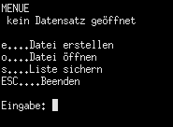

Zeigen des aktuellen Datensets
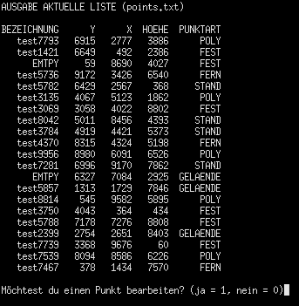

Punkt verändern
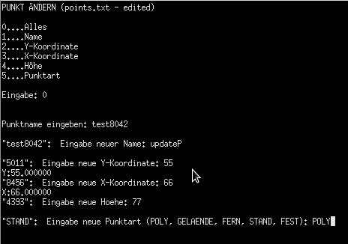
Punkt hinzufügen
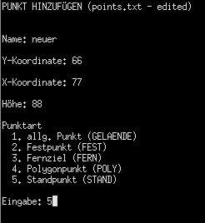

veränderte Liste zeigen
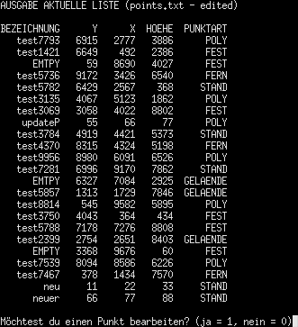

Dataset in File sichern
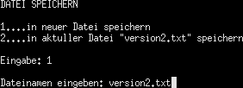

Anhang
Verwendeter Compiler: gcc (Ubuntu/Linaro 4.6.1-9ubuntu3) 4.6.1
Betriebssystem: Linux Mint 12 (lisa) – 64bit
IDE: Code::Blocks 10.05

Format Textdatei:
<Beizeichnung>, <Y Koordinate>, <X Koordinate>, <Höhe>, <Festpunkt Typ>
Urheberrecht:

Text
Sämtlicher Inhalt steht unter Creative Commons Lizenz CC by unter Namensnennung frei zur Weiterverwendung zur Verfügung.

Code
Sämtlicher Code steht unter der GNU GPL.

